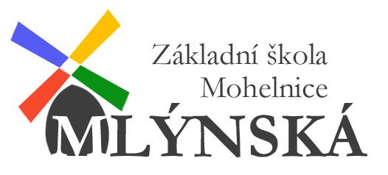

Základní škola Mohelnice, Mlýnská 1
789 85 Mohelnice
příspěvková organizace
IČO 00852970, DIČ CZ00852970
telefon 583 401 620
___________________________________________________________________________

D&M kuchyně-interiéry
Jan Diblík a Tomáš Mazal
Mírov 33, 789 53 Mírov
IČO 04169018

Objednávka

Ředitelství výše uvedené školy objednává

- trouba Electrolux 3ks
- varná deska Electrolux 3ks 38700,-vč. DPH
- myčka Electrolux 2ks
- mikrovlnka Electrolux 3ks 39700,-vč. DPH
- lednice Electrolux 1ks
- digestoř recilkulační Electrolux 3ks 22750,-vč. DPH

celkem v ceně 101.150.,- Kč vč.DPH

Celková cena činí dle cenové nabídky 101.150,- Kč

Fakturu zašlete na adresu: Základní škola Mohelnice, Mlýnská 1
Příspěvková organizace
Mlýnská 1
789 85 Mohelnice
Děkujeme za vyřízení.

V Mohelnici 24.10.2017 ……………………………………
Mgr. Marcela Vlasáková
ředitelka školy

Příkazce operace: Mgr. Marcela Vlasáková ………………………………….

Správce rozpočtu: Lenka Švecová ………………………………….

Bankovní spojení:
Česká spořitelna, a. s., pobočka Mohelnice – číslo účtu: 1902236359/0800

